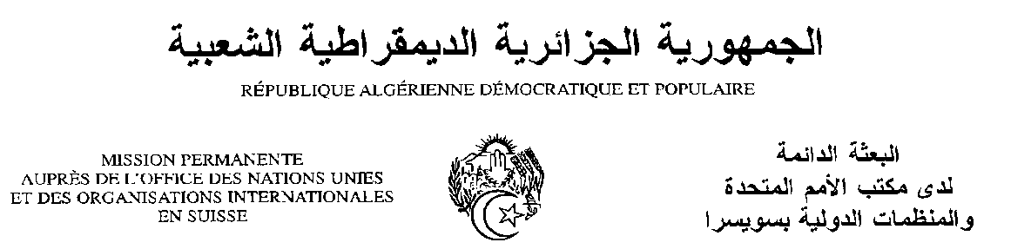

Déclaration de la Délégation algérienne
Vingt-septième session du groupe de travail sur l’Examen Périodique Universel
EPU de l’Afrique du Sud

10/05/2017
Monsieur le Président ;
Ma délégation tient à souhaiter une chaleureuse bienvenue à la délégation de l’Afrique du Sud et la félicite pour la qualité du rapport national soumis et de la présentation faite aujourd’hui.
L’Algérie se félicite des efforts louables déployés par l’Afrique du Sud pour protéger et promouvoir les droits de l’homme et salue les résultats obtenus en la matière. L’Algérie salue l’adoption du Plan national de développement « Vision for 2030 », et les mesures entreprises visant à réduire la pauvreté, améliorer l’accès aux services de santé, améliorer l’accès à l’eau et l’assainissement, et lutter contre la mortalité infantile.
L’Algérie se félicite de l’engagement ferme du Gouvernement sud-africain dans le domaine de la lutte contre le racisme et son adoption d’un Plan d’action national en la matière. L’Afrique du Sud a également adopté une loi importante en 2013 sur la prévention de la traite des personnes.
L’Algérie souhaiterait faire les recommandations suivantes à l’Afrique du Sud :
- Poursuivre les efforts en matière de lutte contre la violence sexuelle à l’encontre des enfants ;
- Poursuivre les programmes de lutte contre le VIH/Sida.
L’Algérie souhaite plein succès à l’Afrique du Sud dans ce troisième examen.
Je vous remercie.

